# 

# Instituto Slovacco a Roma in collaborazione con l’Absciata della Repubblica Slovacca in Italia hanno piacere di presentare la mostra personale della pittrice e artista slovacca

DANICA ONDREJ

# **Rivelazioni sottese**

A Cura di Francesca Barbi Marinetti e Karima Ruzzi

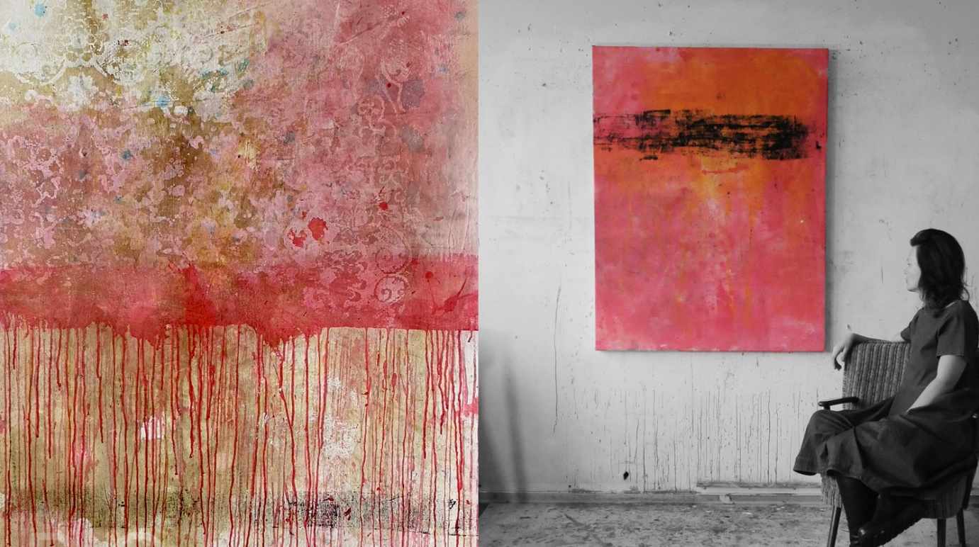

L’Istituto di cultura Slovacco in collaborazione con l’Ambasciata della Repubblica Slovacca a Roma è lieta di ospitare la mostra personale “Rivelazioni sottese” della pittrice Danica Ondrej a cura di Francesca Barbi Marinetti e Karima Ruzzi, in mostra dal 23 Gennaio al 21 Febbraio 2020, presso la sede dell’Istituto di Cultura Slovacco a Roma, in Via dei Colli della Farnesina, 144, Roma.

Un lungo percorso all’interno dell’intimità dell’artista che si rivela pian piano attraverso un filo sottile che collega l’uno a l’altro i numerosi lavori pensati e preparati per questa personale. Un tracciato artistico caratterizzato da una forte capacità nel coniugare connessioni empatiche a sperimentazioni tecniche e ricerca di nuovi linguaggi contemporanei.

La sua origine mista, l’infanzia e la giovinezza vissuta in un paese dal forte cambiamento sociale come la Cecoslovacchia, la successiva formazione artistica e personale a Milano in Italia; le ha permesso di maturare in sé tecniche e stili differenti, che ben racchiudono e riflettono le sue esperienze rendendo il suo linguaggio chiaro e riconoscibile.

L’intero spazio espositivo è suddivisibile in molteplici aree, come tasselli che vanno a comporre una pluralità di elementi familiari e omogenei. Costanti che si ripetono e che conservano i caratteri più intimi dell’artista:

Il lavoro dell’artista si compone di una coesistenza di caratteristiche: il talento, il forte spirito di osservazione, l’apprendimento di numerose tecniche espressive che vanno al di là di quelle pittoriche, la curiosità, ma soprattutto l’affannosa ricerca di risposte che lo portano a porsi come un’analista della società in grado di rappresentare le emozioni della mente collettiva e individuale.La forte sensazione di caos, la perdita di armonia, le continue distrazioni hanno portato la società ad un senso di smarrimento rispetto alla dritta via. Al contempo però di strade ne ha aperte di nuove soprattutto per quanto riguarda la parità di genere. La donna contemporanea si trova oggi ad avere maggiori libertà rispetto alle proprie madri.

Danica Ondrej è un’artista affascinata dalla femminilità. Cattura l’immagine femminile e la ritrae nella sua intrigante intimità in pose spontanee. La donna per lei diventa oggetto di studio e ne analizza ogni aspetto, partendo dalle problematiche:

‹‹Un percorso avviato quello della parità di genere, ma ancora tutto in salita. Come donna affermo che abbiamo ancora problemi a trovare la nostra vera identità femminile sotto vari aspetti, che ogni piccola conquista si trasforma in un’illusione se confrontata con il mondo che ci circonda, che questa sottile libertà può funzionare solo in società culturalmente ricche e con un supporto sociale, che ancora non c’è una parità››.

L’esperienza dell’artista con la propria opera è come un cane che tenta ripetutamente di mordersi la coda.

Nel suo lavoro artistico, Dana Danica Ondrej cerca con tanta energia e determinazione di tradurre ogni suo più piccolo pensiero in sensazioni ed emozioni da regalare al suo pubblico. È alla continua ricerca di una sintesi perfetta tra il mondo, l’individuo e l’artista.

‹‹Lascio che le idee, all’inizio sfuggenti, crescano in me fino a prendere una forma, le elaboro le rendo mie e ne estraggo fuori l’essenza più intima delle emozioni, delle immagini che nel frattempo si accumulano in me››.

La sua esperienza e la sua maturità la portano oggi a comprendere al meglio come affrontare gli ostacoli che ogni artista si trova ad affrontare: i continui dubbi sulla validità del proprio lavoro, la scelta sul tipo di tecnica da utilizzare, il giudizio del pubblico.

Ripensando alle sue origini e alla sua infanzia in Cecoslovacchia durante il regime, Danica Ondrej ricostruisce i suoi ricordi tingendoli con un solo colore: il grigio.

‹‹Le persone si sentivano oppresse, private della loro fantasia, dei loro entusiasmi, mancava una variazione, un tono diverso. Quando sono venuta per la prima volta in Italia mi sembrò di ricominciare a respirare. La mia espressione cupa si accese di una luce e di un vigore del tutto nuove. Conservo dentro di me entrambe le culture sintetizzandole in quella che è la mia poetica visuale››.

Il linguaggio pittorico e allegorico richiama i muri screpolati e logorati dal tempo, il colore viene come affrescato ricreando lo sbiadirsi del tempo, le screpolature scendono come tagli che accennano figure femminili, come se fossero fantasmi nascoste dietro i muri.

Gli stracci ricoperti di colore sono le esperienze che ognuno di noi conserva al suo interno, momenti belli e brutti che rimangono indelebili come macchie sui vestiti e sulle tele.

La mostra sarà visitabile presso li spazi dell’Istituto di Cultura Slovacco fino al 21 Febbraio previa prenotazione, chiamando ai numeri 0636715270 oppure 0636715220.

Rivelazioni Sottese mostra personale di Danica Ondrej a cura di Francesca Barbi Marinetti e Karima Ruzzi dal 23 Gennaio al 21 Febbraio Istituto di Cultura Slovacco, Viale dei Colli della Farnesina, 144

Maggiori Informazioni

Karima Ruzzi: karima.mc.kms@gmail.com

Francesca Barbi Marinetti: [fbm.ddarte@gmail.com](mailto:fbm.ddarte@gmail.com)